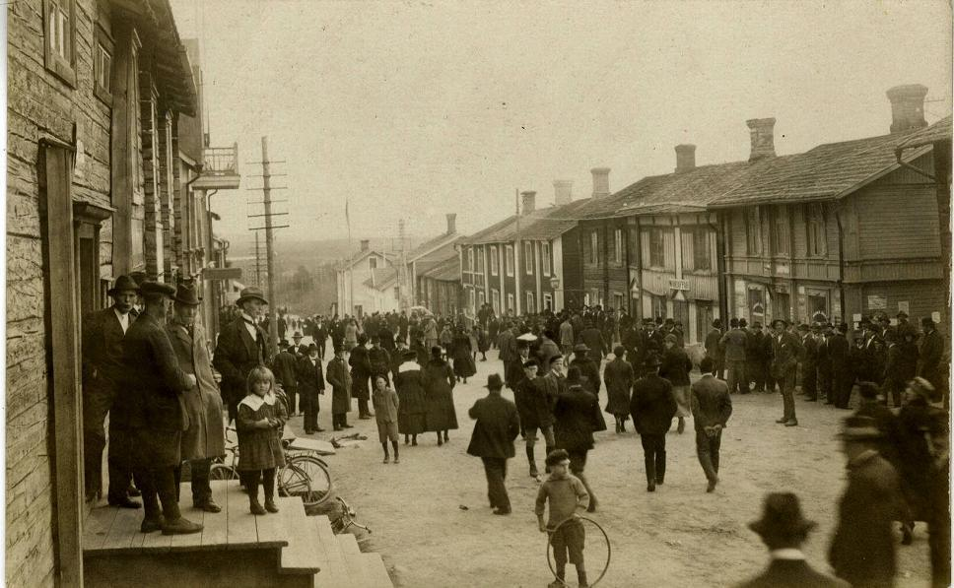Välkommen hem till

Gnöggäs-Erika.

I det här huset luktade det nytvättat minsann, för här huserade tvätterskan Gnöggäs-Erika.

Hon blötte tygstyckena och ”gnögge” dessa rena på tvättbrädan. Det var ett tungt arbete, hon var tvungen att släpa med sig tvätten till & från sjön.

Och som brukligt var så fick man sitt öknamn utifrån vad man jobbade med eller hur man var eller såg ut.

Welcome home to Gnöggäs-Erika.

In this house it smelled freshly washed, because the laundress Gnögges-Erika lived here.

She wet the pieces of cloth and “rubbed” them clean on the washboard. It was hard work, she had to drag the laundry to and to and from the lake.

And as was customary, you got your nickname based on what you worked with or how you we re or looked.

Läs mera om Kyrkstan här/Read more about Kyrkstan here:

